Ga naar UNILAB-icons

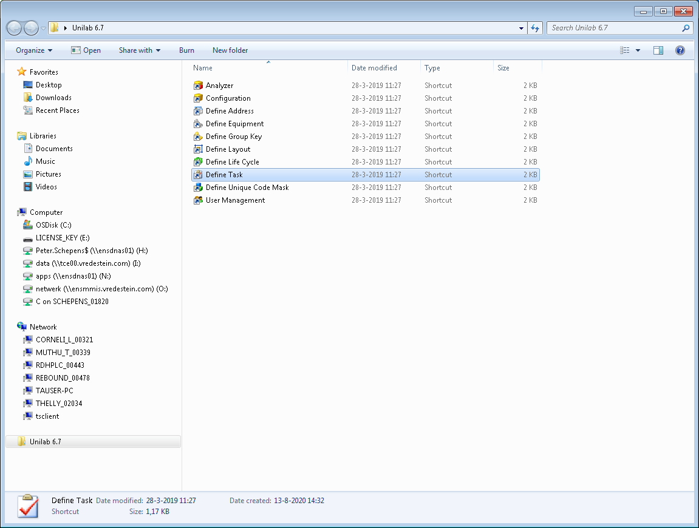En open DEFINE-TASK

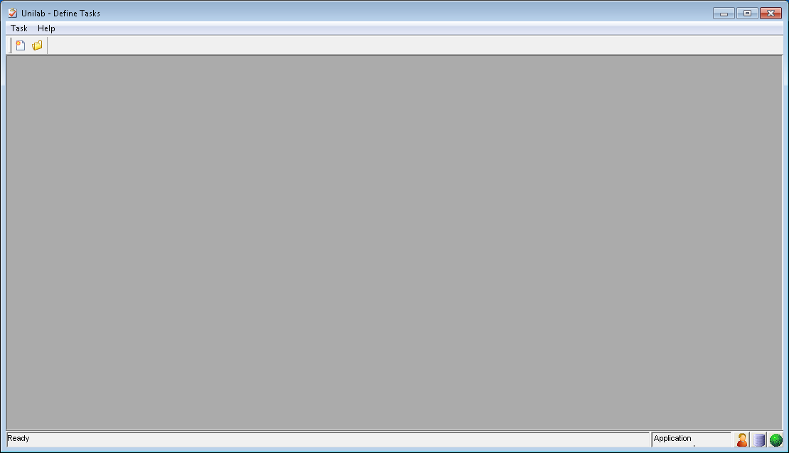

Om bestaande TASKS te bekijken, klik op OPEN

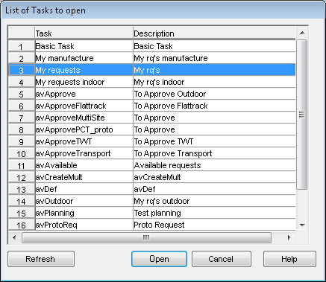

Selecteer een TASK en OPEN deze

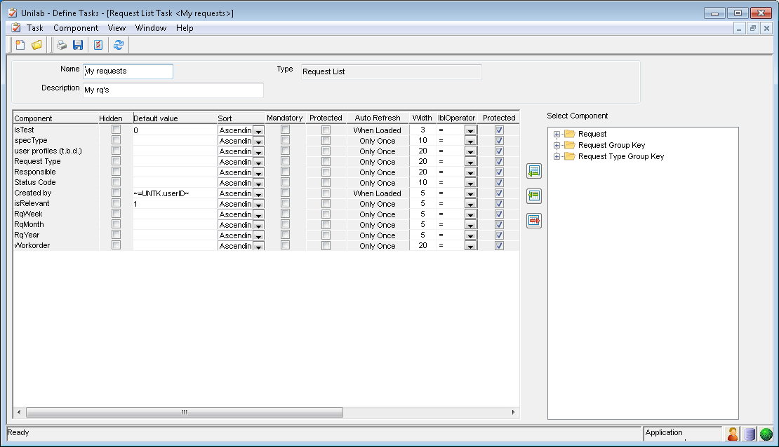

Hier krijgen we de zaken te zien die we normaal binnen UNILAB-schermen te zien krijgen in het RECHTER-scherm als we vanuit het LINKER-MENU een TASK kiezen.

Uit trace-file zien we de volgende query met resultaat:

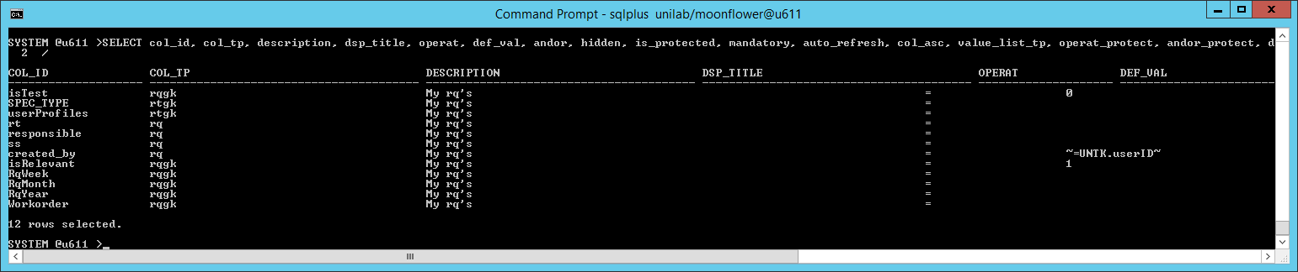

Dit is de basis voor de opbouw van het UNILAB-scherm FILTER-gedeelte.

In LINKER-menu zien we de TASKS, en RECHTS zien we de INHOUD:

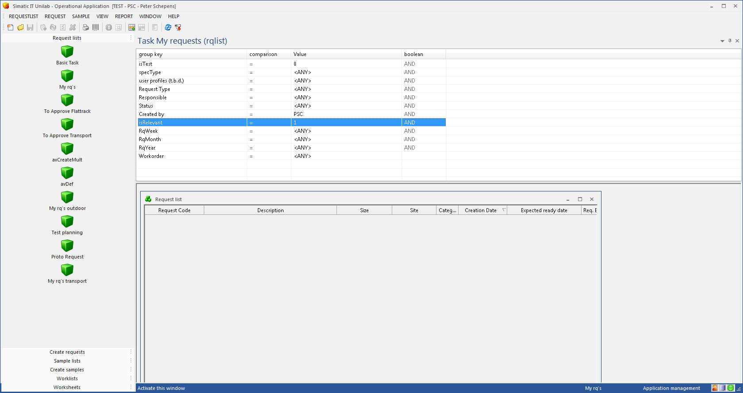

Hier zien we de